Stimulering van kwalitatieve houtkachels
Particulieren en bedrijven die een hoogwaardig kwalitatieve houtkachel kopen, kunnen met ingang van donderdag 1 september een stimuleringskorting op het aankoop- en installatiebedrag krijgen, door gebruik te maken van de Stimuleringsregeling Kwalitatieve Houtstook (SKH). De nieuwe regeling is een initiatief van de NHK (Nederlandse Haarden- en Kachelbranche) in samenwerking met de aangesloten fabrikanten (SHR) en detaillisten (SVG).
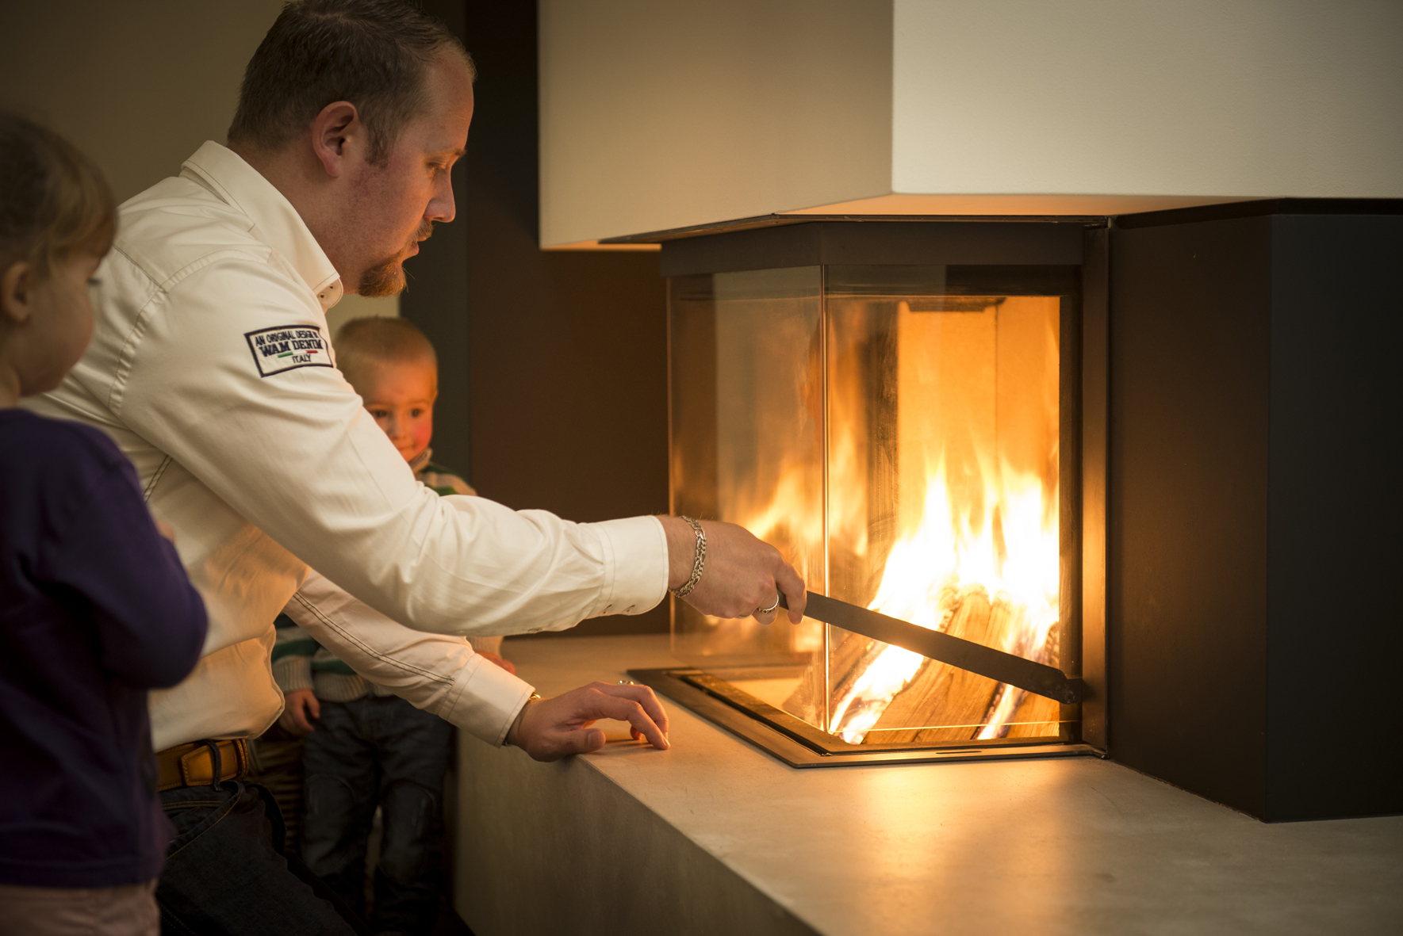
De Nederlandse overheid gaat de komende jaren stimuleren dat Nederlandse huizen en bedrijven meer door warmte uit hernieuwbare bronnen worden verwarmd. Zo kan energie worden bespaard en CO₂-uitstoot worden teruggedrongen. Moderne houtkachels leveren een belangrijke bijdrage in dit landelijke streven om meer hernieuwbare energie te gebruiken. In Nederland draagt particuliere houtstook nu al 18% bij aan de EU-afspraken van de overheid. Stoken met hout is ook een vanuit de EU erkende en gestimuleerde manier van verwarmen. Mits goed geïnstalleerd, dragen duurzame houtgestookte toestellen bij aan het terugdringen van de CO₂ uitstoot en het verminderen van overlast door houtrook.

Strengere milieucriteria van 2022 in 2016 realiseerbaar
In 2022 wordt de EcoDesign regeling van kracht, die ervoor gaat zorgen dat houtgestookte toestellen aan strenge kwaliteits- en emissie eisen voldoen. EcoDesign is een relatief nieuwe EU regelgeving, erop gericht te zorgen dat fabrikanten al bij het ontwerp van een product rekening houden met de impact op het milieu gedurende de hele levensduur. Per 1 januari 2022 moeten alle nieuw verkochte houtgestookte toestellen in Europa aan deze milieucriteria voldoen, de Nederlandse Haarden- en Kachelbranche geeft echter aan nu al klaar te zijn voor deze norm.
Gert Kooij, woordvoerder van de Stichting Nederlandse Haarden- en Kachelbranche. ,,De Nederlandse fabrikanten ontwikkelen al jaren conform deze richtlijnen, dus waarom wachten tot 2022? Hoe eerder deze regels gaan gelden, hoe beter wat ons betreft. We voeren dan ook gesprekken met diverse ministeries om te kijken of de eisen in ons land versneld ingevoerd kunnen worden. Daardoor zou een voorsprong van 5 jaar worden gepakt, de NHK neemt daarin graag het initiatief.’’

Nog circa 645.000 verouderde openhaarden in Nederland
Vooruitlopend op 2022 neemt de branche nu dus al het voortouw in het bevorderen van deze dringend noodzakelijke toestel- en installatie-eisen. ,,We willen als branche echt iets doen aan het milieu, de luchtkwaliteit en overlast voor omwonenden. Moderne kachels verbranden hout op een veel hogere temperatuur en het hout verbrandt volledig. Het rendement ligt daardoor rond de 80% en de schoorsteen rookt bij goed stookgedrag nauwelijks. In Nederland zijn er nog steeds ca. 645.000 verouderde openhaarden. Een bestaande open haard renoveren en upgraden is in vrijwel elke situatie eenvoudig te doen. Daarvoor zijn zeer goede oplossingen beschikbaar. Het rendement gaat dan van 15-20% naar 65-85%.’’

Stimuleringsregeling beloont bewuste stoker
Met deze nieuwe regeling wil de NHK particulieren en zakelijke gebruikers die doordacht en verantwoord hout gaan stoken financieel stimuleren met een vast kortingsbedrag van € 250,- op de verkoopprijs van de installatie. Voorwaarde is dat het toestel en de aansluiting naar buiten worden geïnstalleerd door een DE-erkende installateur (DE staat hierin voor Duurzame Energie). Ook een stookinstructie is verplicht om in aanmerking te komen voor de stimuleringsbijdrage. DE-erkende bedrijven zijn te vinden in de landelijke database van QBISnl. In dit kwaliteitsregister staan alle gekwalificeerde installateurs en installatiebedrijven in de (duurzame) bouw- en installatiesector. De regeling loopt tot en met 31 december 2016. Alle deelnemende bedrijven, in aanmerking komende toestellen en voorwaarden staat op www.stimuleringhoutstook.nl.

Stichting Nederlandse Haarden- en Kachelbranche (NHK)
De Stichting Nederlandse Haarden- en Kachelbranche (NHK) is een platform waar voortdurend de kwaliteit van de toestellen, alsmede de installatie hiervan, en het opleidingsniveau van de installateurs wordt bevorderd. De NHK vormt daarnaast ook het aanspreekpunt voor onder andere de overheid voor het ontwikkelen en toepassen van wet- en regelgeving op het gebied van milieu en duurzame veiligheid. Dit alles komt tevens tot uiting in de Vakopleiding Installateur Haarden, Kachels en Rookkanalen die door de NHK wordt verzorgd. Binnen de NHK zijn zowel fabrikanten (SHR) als detaillisten (SVG) actief.

